Felsefe Bölümü Toplumsal Katkı Alt Komisyonu Dr. Öğr. Üyesi Semir TEMİZ başkanlığında toplanarak aşağıdaki kararları almıştır.
Toplantı Tarihi : 30.04.2026
Toplantı No : 03
Toplantı Saati : 12:00
Toplantı Yeri : Zoom Çevirimiçi

KARAR NO : 03

Bölümümüzün toplumsal katkı misyonu ve FEDEK akreditasyon süreçleri doğrultusunda;

1.⁠ ⁠Milli Eğitim Bakanlığı’na bağlı Bilim ve Sanat Merkezleri (BİLSEM) başta olmak üzere ortaöğretim kurumları ile iş birliğinin geliştirilmesine,
2.⁠ ⁠Bu kapsamda düzenlenen felsefe temalı münazara, panel, seminer ve benzeri etkinliklerde bölüm öğretim üyelerinin jüri üyesi, konuşmacı veya değerlendirici olarak görevlendirilmesinin teşvik edilmesine,
3.⁠ ⁠Gerçekleştirilen faaliyetlerin kayıt altına alınarak bölümün toplumsal katkı performansının izlenmesine ve yıllık faaliyet raporlarında yer verilmesine,
4.⁠ ⁠Bu tür faaliyetlerin sürekliliğinin sağlanarak üniversite-toplum etkileşiminin güçlendirilmesine,
5.⁠ ⁠Daha önce bölüm öğretim üyelerinin katılım sağladığı BİLSEM felsefe münazara yarışmalarındaki jüri üyeliklerinin, bölümün toplumsal katkı faaliyetleri kapsamında değerlendirilmesine,
oy birliği ile karar verilmiştir.
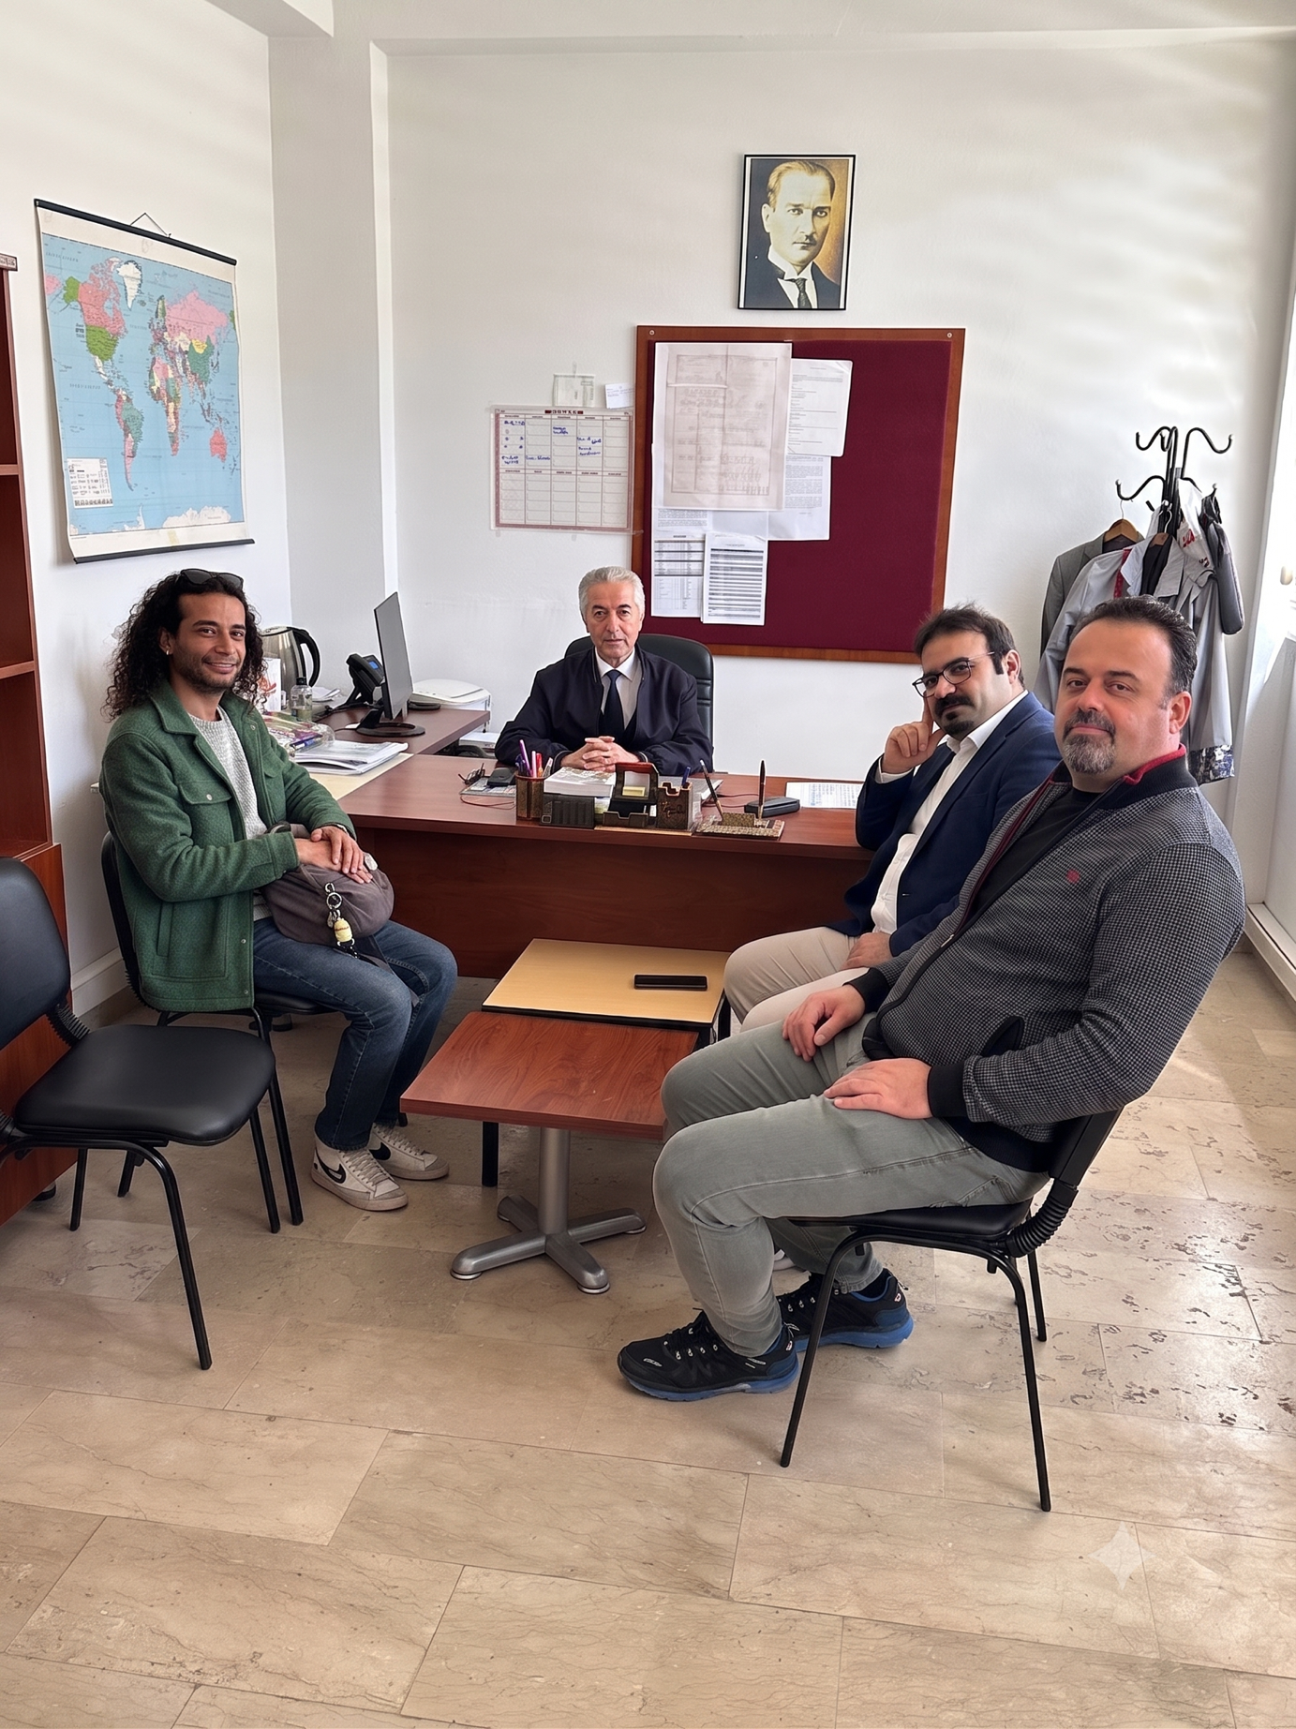

Dr. Öğr. Semir TEMİZ

Başkan

Prof. Dr. Necati DEMİR Öğr. Üyesi Dr. Ümit AKYOL
Üye Üye

Halil AÇIKGÖZ
Öğrenci Temsilcisi (Üye)

